 | Carátula para entrega de prácticas
Facultad de Ingeniería |  | Laboratorio de docencia

Laboratorios de computación
salas A y B

Profesor: CRUZ CARLON JUAN ALFREDO
Asignatura: FUNDAMENTOS DE PROGRAMCIÓN
Grupo:1107
No de Práctica(s):9
Integrante(s):DESPOYS PASCUAL PAUL
GARCÍA MIRANDA IVANNA
RAMÍREZ RAMÍREZ ANA KARLA
VARGAS ROMERO MIRTHA ANDREA
Fecha de entrega:12/11/17
Obervaciones:

CALIFICACIÓN: __________

Programa | Lo que debería realizar | Lo que realiza |  |  | Reparación
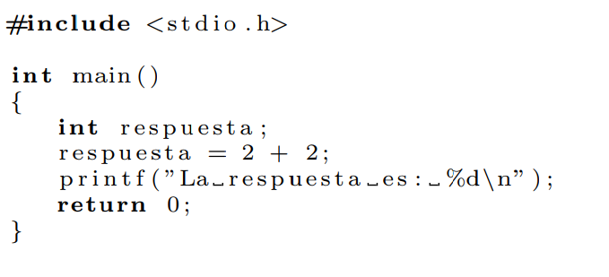 | Imprimir La respuesta es: 4 | No compila | 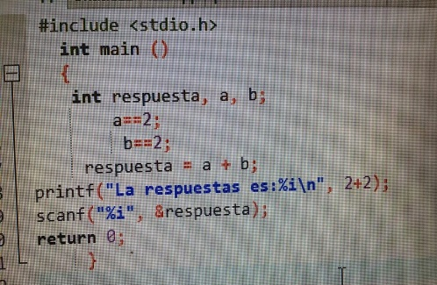  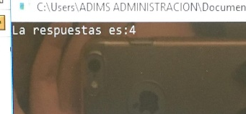
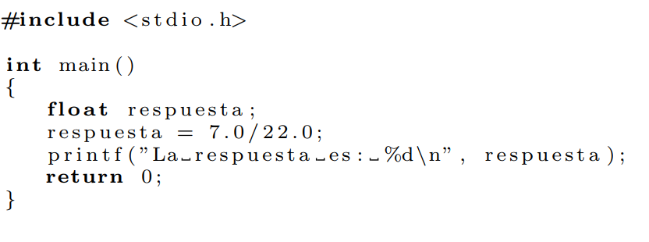 | Imprimir La respuesta es: 0.31818182 | 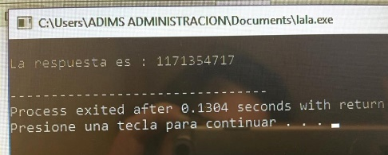 |  | 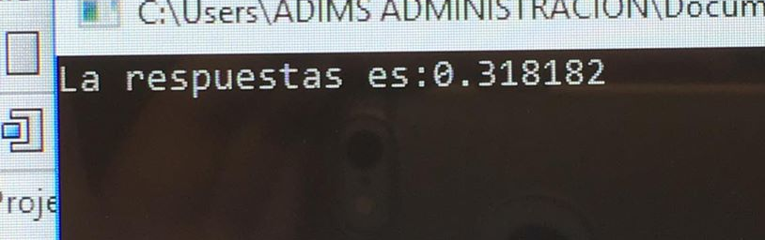  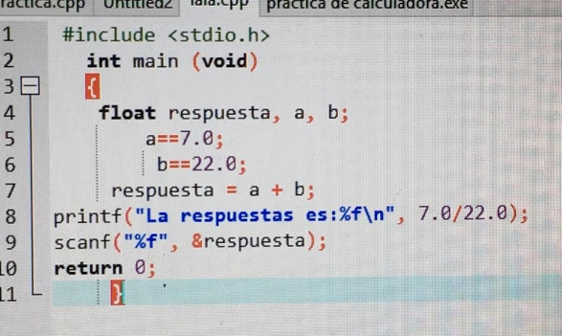
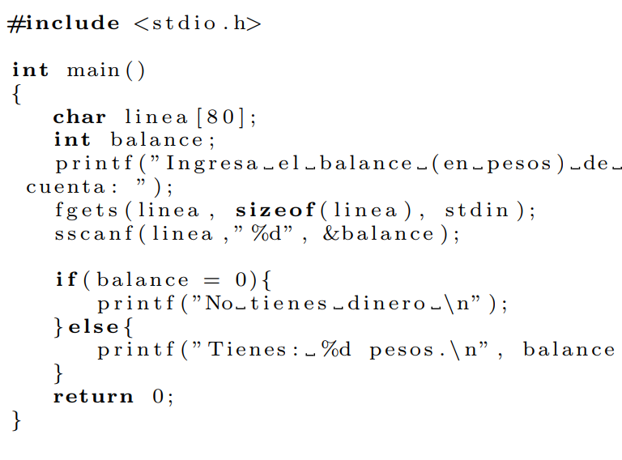 | Imprimir el balance ingresado | No compila |  | 